MARÍA MOLINA ROJAS

DIRECTORA TÉCNICO PEDAGÓGICA Y

CONVIVENCIA ESCOLAR

ABRAHAM LINCOLN SCHOOL



 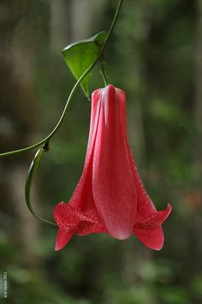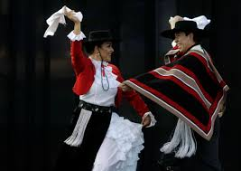

**FECHAS DE PRESENTACIÓN JORNADA DE LA MAÑANA**

|  |  |  |  |  |
| --- | --- | --- | --- | --- |
| **TÍTULO DE LA CANCIÓN** | **CURSO** | **ZONA PARA VESTUARIO** | **FECHA DE PRESENTACIÓN** | |
| 1.-Qué bonita va | 7°A | Centro | Viernes 1 de septiembre | |
| 2.-Casamientos de negros | 6°A | Sur | Lunes 4 de septiembre | |
| 3.-Rapa Nui mi amor | 8°A | Pascua | Miércoles 6 de septiembre | |
| 4.-Cocorocó | K A | Centro | Viernes 8 de septiembre | |
| 5.-Volver a los 17 | 1°MA | Centro | Viernes 8 de septiembre | |
| 6.-Reina del Tamarugal | 2°MA | Norte | Lunes 11 de septiembre | |
| 7.- Yo vengo de San Rosendo | 3°MA | Centro | Lunes 11 de septiembre | |
| 8.-Chile Lindo | 1°MB | Centro | Miércoles 13 de septiembre | |
| 9.-La violeta y la parra | 3°MB | Centro | Miércoles 13 de septiembre | |
| 10.-El negro José | 4° M | Norte | Viernes 15 septiembre | |
| 11.-Somos gente de la tierra | 2°MB | Mapuche | Viernes 15 de septiembre | |
| 12.-Vuelvo para vivir | 7°B | Centro | Lunes 25 de septiembre |
| 13.-Rosa colorada | 6°B | Norte | Miércoles 27de septiembre |
| 14.-Gracias a la vida | 8°B | Centro | Viernes 29 de septiembre |